Castilla y León

«Valladolid está muy metido en mi alma»

El Real Monasterio de San Joaquín y Santa Ana acoge una exposición que demuestra la estrecha relación que mantuvo el fundador del Opus Dei con la ciudad del Pisuerga
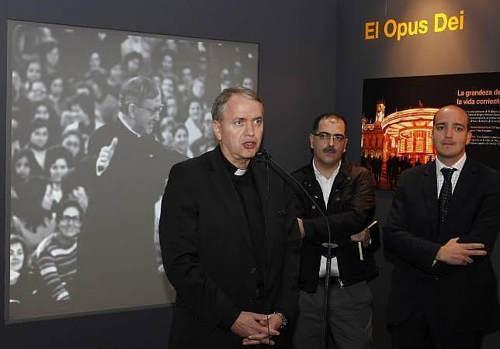
F. HERAS
Ignacio Font habla durante la inauguración de la exposición. Al fondo, una imagen de San Josemaría
12/05/11
«Queridísimos: me costó arrancar de Valladolid. Ese Rincón —primer centro del Opus Dei en la ciudad— está muy metido en mi alma». Con estas palabras comenzaba Josemaría Escrivá de Balaguer una carta que envió el 1 de julio de 1940 a los primeros miembros del Opus Dei en Valladolid. Había pasado apenas un año de su primer viaje a la ciudad, que después recibiría su visita en más de sesenta ocasiones. Esta carta manuscrita y firmada por Escrivá de Balaguer es uno de los documentos que se pueden ver en la exposición «San Josemaría y Valladolid. La huella de un santo», que recorre algunos de los emblemáticos lugares que fueron testigo de su presencia y recoge testimonios de aquellas personas que lo conocieron durante su estancia en la ciudad para impulsar la labor apostólica.
La exposición se basa fundamentalmente en el estudio histórico que con motivo de la celebración del 70 aniversario de la llegada del Opus Dei a la ciudad realizó el catedrático de la Universidad de Valladolid, Pablo Pérez López. «Es un orgullo pensar que un santo estuvo tan vinculado a la ciudad», señaló ayer el director de la Oficina del Opus Dei en Castilla y León, Luis Vaciero. Esa «gran predilección» del santo por la ciudad —tercera del mundo en la que comenzó su labor apostólica— fue destacada también por el vicario del Opus Dei en Valladolid, Ignacio Font, para quien «sería estupendo» que las piedras pudieran hablar «para conocer las aventuras de San Josemaría». Lugares como la Catedral, las iglesias de Santiago y de Jesús, el Hotel Roma o el Colegio Lourdes fueron algunos de los que visitó con frecuencia, tal y como recoge esta muestra, cuya inauguración fue arropada ayer por decenas de personas, incluida la teniente alcalde María Ángeles Porres. Entre los elementos curiosos destaca también un ejemplar de «Camino» de la primera edición que San Josemaría dedicó a Encarnación Ortega o unas gaticas escritas de su puño y letra. La muestra se cierra con una impresionante fotografía del seguimiento de la ceremonia de canonización de Escrivá de Balaguer en la Plaza del Vaticano en 2002, a la que asistieron miles de vallisoletanos.

